*FORMULÁRIO PARA RECURSO*

ATENÇÃO: ESTE FORMULÁRIO ESTARÁ DISPONÍVEL ELETRONICAMENTE

Prefeitura Municipal de Santa Luzia/MG

Concurso Público nº 001/2024

|  |
| --- |
| ***Nome completo – Candidato:*** |
| ***Nº de Inscrição:*** |
| ***CPF:*** |
| ***Cargo: Data de nascimento:*** |

Marque abaixo o tipo de recurso:

( ) Prazo de recurso de indeferimento do pedido de isenção.

|  |
| --- |
|  |
|  |
|  |
|  |
|  |
|  |
|  |
|  |
|  |
|  |

Local e data: —————————————————— ——/——/——

Assinatura: _______________________________________________

**PRAZO PARA RECURSO: 03/12/2024 ATÉ 05/12/2024 ATÉ ÀS 22:00 H.**

**PARA FORMULÁRIO ELETRÔNICO NÃO É NECESSÁRIA ASSINATURA.**

**PASSO A PASSO PARA ENVIO DE RECURSO ELETRÔNICO**

1. **Acesse a área do candidato e selecione a opção:** [**https://portal.imeso.com.br/**](https://portal.imeso.com.br/)
2. 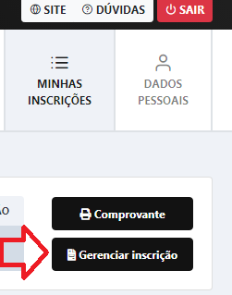**Clique na opção “Gerenciar inscrição”**
3. **Clique na opção “Recursos”**
4. **Clique na opção “Novo Recurso”**



1. 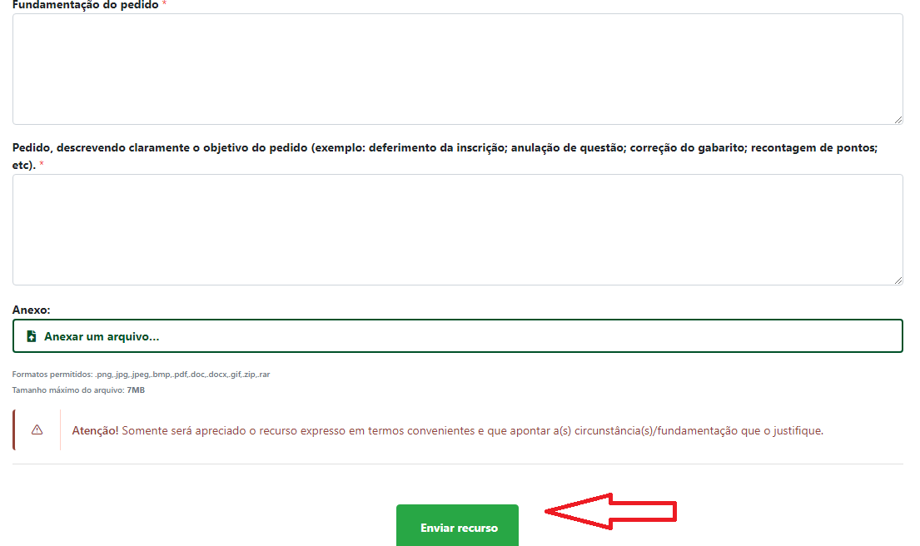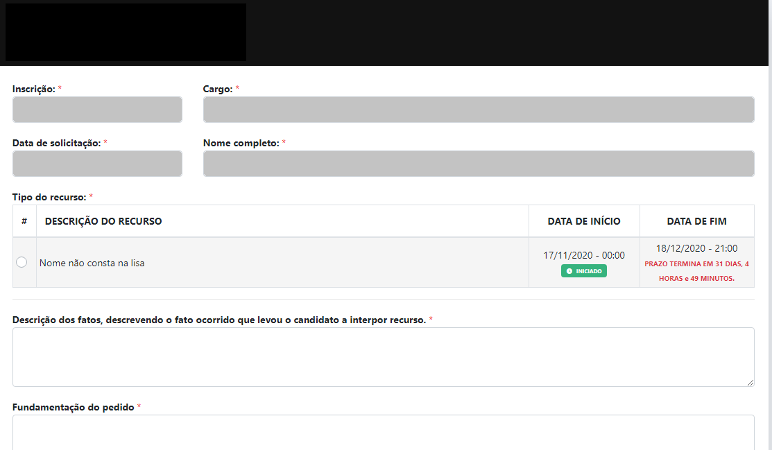**Agora é só preencher o formulário e clicar na opção “Enviar Recurso”**